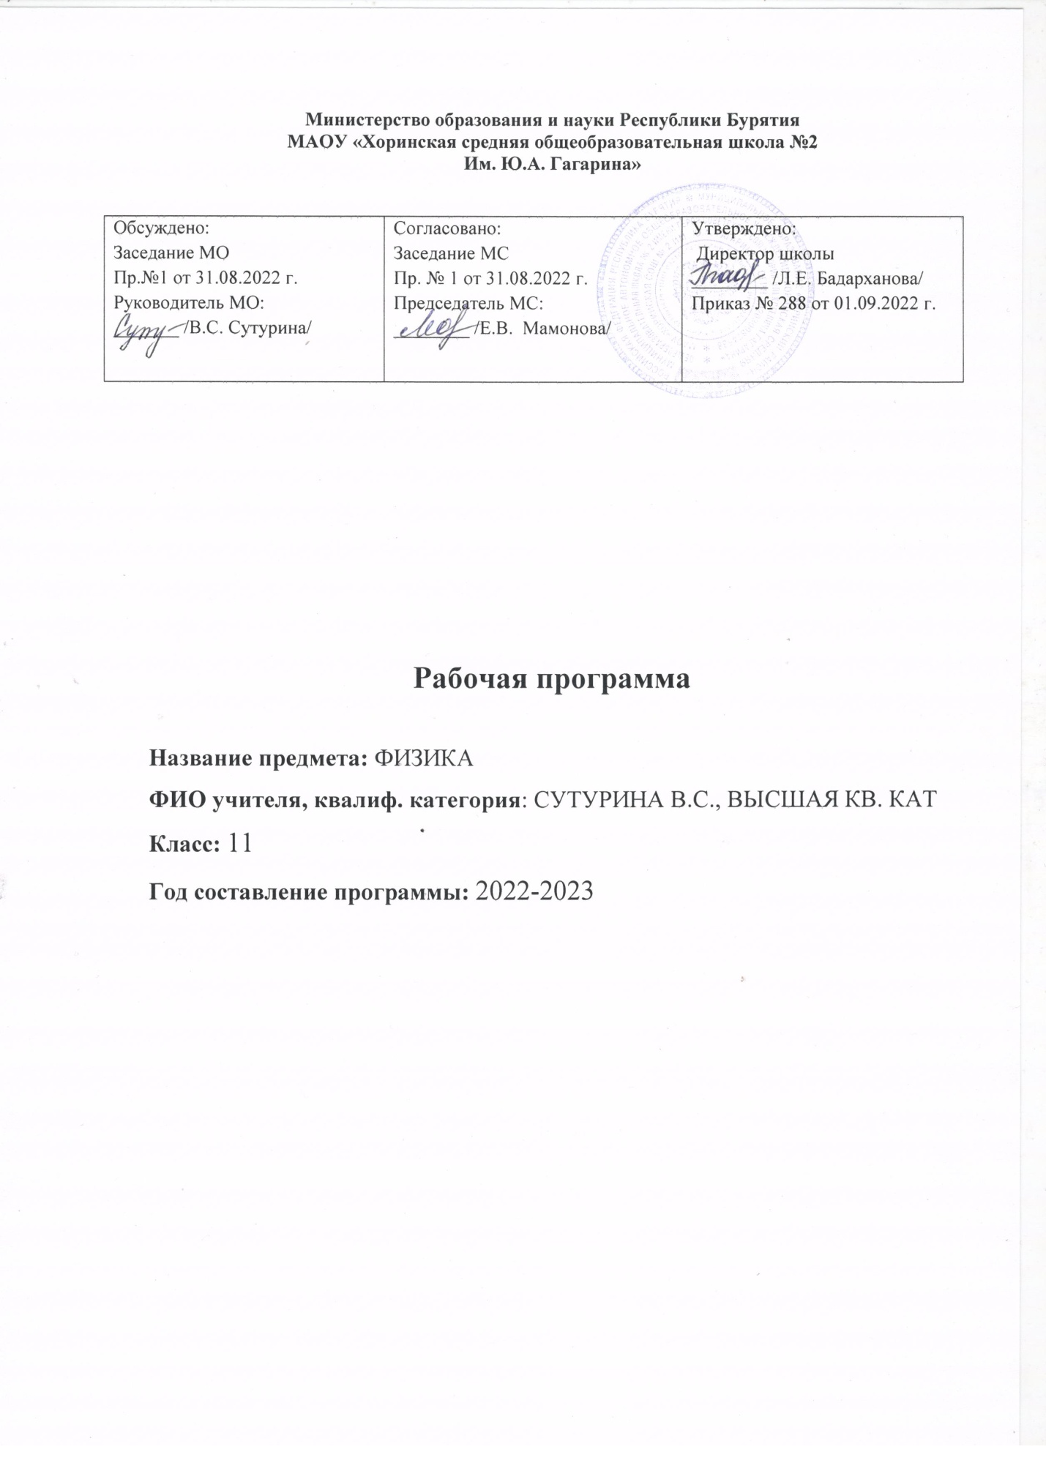

**2. Пояснительная записка**

Рабочая программа по физике в 11 классе разработана в соответствии:

* С законом РФ «Об образовании в Российской Федерации» № 273-ФЗ от 29.12.2012;
* Федеральным государственным образовательным стандартом среднего общего образования, утвержденным приказом Министерства образования и науки РФ «Об утверждении федерального государственного образовательною стандарта основного общего образования» от 17 мая 2012 г. № 413;
* Приказом Минобрнауки России от 29 июня 2017 года № 613 «О внесении изменений в федеральным государственным образовательным стандартом среднего общего образования утвержденным приказом Министерства образования и науки РФ «Об утверждении федерального государственного образовательною стандарта основного общего образования» от 17 мая 2012 г. № 413
* Приказом Минобрнауки России от 12 августа 2022 года № 732 «О внесении изменений в ФГОС СОО, утвержденным приказом Министерства образования и науки РФ «Об утверждении федерального государственного образовательною стандарта основного общего образования» от 17 мая 2012 г. № 413
* Образовательной программой среднего общего образования МАОУ «Хоринская СОШ №2 им. Ю.А. Гагарина им. Ю.А. Гагарина»;
* Учебным планом МАОУ «Хоринская СОШ №2 им. Ю.А. Гагарина»;
* Положению о рабочих программах МАОУ «Хоринская СОШ №2 им. Ю.А. Гагарина»;
* Примерной программой учебного предмета «физика»  для 10 - 11 классов общеобразовательных учреждений, базовый уровень» с учетом авторской программы ГЯ Мякишева «Физика10-11 класс».

Реализация данной программы ориентирована на УМК по физике для 10 – 11 классов Г.Я.Мякишева. Учебник «Физика 11 класс. Классический курс» с приложением на электронном носителе, авторы: Г.Я. Мякишев, Б.Б. Буховцев, В.М. Чаругин, М.: Просвещение, 2017г. Учебник рекомендован к использованию в ОУ РФ.

Программа рассчитана на 2 учебных часа в неделю, всего 68 часов.

Программа составлена с учетом возрастных особенностей обучающихся 11 классов и специфики классного коллектива. Социальный паспорт учащихся 11-х классов в основном благополучный.

Классные коллективы на начало года выглядят дружными, явных признаков дезадаптации не наблюдается. В классах между обучающимися достаточно ровные, в целом бесконфликтные отношения. Учащиеся не пропускают уроки без уважительной причины. Познавательный потенциал и познавательная активность у учащихся определяется средним уровнем. У большинства учащихся отмечается устойчивое внимание, хорошая зрительная и слуховая память. Коллектив классов работоспособен, половина учащихся обладают навыками самостоятельного как умственного, так и физического труда.

Небольшая группа учеников проявляет желание и возможность изучать предмет на продвинутом уровне. С учетом этого в содержание уроков включен материал повышенного уровня сложности, предлагаются дифференцированные задания, как на этапе отработки умений, так и на этапе контроля. Значительная часть учащихся класса не отличаются высоким уровнем самостоятельности в учебной деятельности и более успешны в работе по образцу, нежели, чем в выполнение заданий творческого характера. В работе с этими учащимися будет применяться индивидуальный подход при отборе учебного содержания.

В целом обучающиеся класса весьма разнородны с точки зрения своих индивидуальных особенностей: памяти, внимания, воображения, мышления, уровня работоспособности, темпа деятельности, темперамента. Это обусловило необходимость использования в работе с ними разных каналов восприятия учебного материала, разнообразных форм и методов работы.

**3. Планируемые результаты освоения курса**

В результате изучения физики на базовом уровне ученик должен:

**знать/понимать**

* **смысл понятий:** физическое явление, гипотеза, закон, теория, вещество, взаимодействие, электромагнитное поле, волна, фотон, атом, атомное ядро, ионизирующие излучения, планета, звезда, галактика, Вселенная;
* **смысл физических величин:** скорость, ускорение, масса, сила, импульс, работа, механическая энергия, внутренняя энергия, абсолютная температура, средняя кинетическая энергия частиц вещества, количество теплоты, элементарный электрический заряд;
* **смысл физических законов** классической механики, всемирного тяготения, сохранения энергии, импульса и электрического заряда, термодинамики, электромагнитной индукции, фотоэффекта;
* **вклад российских и зарубежных учёных**, оказавших наибольшее влияние на развитие физики;

**уметь**

* **описывать и объяснять физические явления и свойства тел:** движение небесных тел и искусственных спутников Земли; свойства газов, жидкостей и твёрдых тел; электромагнитную индукцию, распространение электромагнитных волн; волновые свойства света; излучение и поглощение света атомом, фотоэффект;
* **отличать** гипотезы от научных теорий; **делать выводы** на основе экспериментальных данных; **приводить примеры,** показывающие, что наблюдения и эксперимент являются основой для выдвижения гипотез и теорий, позволяют проверить истинность теоретических выводов; физическая теория даёт возможность объяснять известные явления природы и научные факты, предсказывать ещё неизвестные явления;
* **приводить примеры практического использования физических знаний:** законов механики, термодинамики и электродинамики в энергетике; различных видов электромагнитных излучений для развития радио- и телекоммуникаций; квантовой физики в создании ядерной энергетики, лазеров;
* **воспринимать и на основе полученных знаний самостоятельно оценивать** информацию, содержащуюся в сообщениях СМИ, Интернете, научно-популярных статьях;
* **использовать приобретенные знания и умения в практической деятельности и повседневной жизни** для обеспечения безопасности жизнедеятельности в процессе использования транспортных средств, бытовых электроприборов, средств радио- и телекоммуникационной связи; оценки влияния на организм человека и другие организмы загрязнения окружающей среды; рационального природопользования и защиты окружающей среды

**4. Содержание учебного предмета**

|  |  |  |  |
| --- | --- | --- | --- |
| **№ п/п** | **Название раздела (блока)** | **Количество часов** | **Содержание учебной темы** |
| **1** | **Электродинамика (продолжение)**  **Магнитное поле. Электромагнитная индукция.** | **11** | Магнитное поле тока. Индукция магнитного поля. Сила Ампера. Сила Лоренца. Самоиндукция. Индуктивность. Энергия магнитного поля. Магнитные свойства вещества. Электродвигатель. Закон электромагнитной индукции. Правило Ленца. Индукционный генератор электрического тока.  **Лабораторные работы**  **№1.Наблюдение действия магнитного поля на ток.**  **№2.Изучение явления электромагнитной индукции.** |
| **2** | **Электромагнитные колебания и волны.** | **13** | Колебательный контур. Свободные и вынужденные механические и электромагнитные колебания. Гармонические электромагнитные колебания. Электрический резонанс. Производство, передача и потребление электрической энергии.  Электромагнитное поле. Электромагнитные волны. Скорость электромагнитных волн. Свойства электромагнитных волн. Принципы радиосвязи и телевидения.  Лабораторная работа №3  **«Определение ускорения свободного падения при помощи математического маятника»**  . |
| **3** | **Оптика** | **20** | Скорость света. Законы отражения и преломления света. Интерференция света. Дифракция света. Дифракционная решетка. Поляризация света. Дисперсия света. Линзы. Формула тонкой линзы. Оптические приборы.  Постулаты специальной теории относительности. Полная энергия. Энергия покоя. Релятивистский импульс. Дефект масс и энергия связи.  **Лабораторные работы**  **№4.Измерение показателя преломления стекла.**  **№5. «Определение оптической силы и фокусного расстояния собирающей линзы»**  **№6. Наблюдение интерференции и дифракции света.** |
| **4** | **Квантовая физика** | **17** | Гипотеза Планка о квантах. Фотоэлектрический эффект. Законы фотоэффекта. Уравнение Эйнштейна для фотоэффекта. Фотон. Давление света. Корпускулярно-волновой дуализм.  Модели строения атома. Опыты Резерфорда. Объяснение линейчатого спектра водорода на основе квантовых постулатов Бора. Спектры и спектральные аппараты. Виды спектров. Спектральный анализ.  Состав и строение атомного ядра. Свойства ядерных сил. Энергия связи атомных ядер. Виды радиоактивных превращений атомных ядер. Закон радиоактивного распада. Свойства ионизирующих ядерных излучений. Доза излучения.  Ядерные реакции. Цепная реакция деления ядер.  Ядерная энергетика. Термоядерный синтез.  Элементарные частицы. Фундаментальные взаимодействия |
| **5** | **Строение Вселенной** | **7** | Расстояние до Луны, Солнца и ближайших звезд. Космические исследования, их научное и экономическое значение. Природа Солнца и звезд, источники энергии. Физические характеристики звезд. Современные представления о происхождении и эволюции Солнца и звезд. Наша Галактика и место Солнечной системы в ней. Другие галактики. Представление о расширении Вселенной. |

**5. Календарно-тематическое планирование**

|  |  |  |  |  |  |
| --- | --- | --- | --- | --- | --- |
| **№ темы урока** | **Наименование темы урока** | **Дата** | **Контрольные**  **работы** | **Лабораторные**  **работы** | **Кол-во часов** |
| 1. **Электродинамика (продолжение)**   **Магнитное поле. Электромагнитная индукция (11 часов)** | | | | | |
| 1 | Магнитное поле, его свойства. | 1 неделя |  |  | 1 |
| 2 | Сила Ампера. Действие магнитного поля на проводник с током. | 1 неделя |  |  | 1 |
| 3 | Действие магнитного поля на движущийся электрический заряд.  Сила Лоренца | 2 неделя |  |  | 1 |
| 4 | Инструктаж по ТБ. «Наблюдение действия магнитного поля на ток». | 2 неделя |  | **Лабораторная работа №1. «Наблюдение действия магнитного поля на ток».** | 1 |
| 5 | Решение задач по теме «Магнитное поле». | 3 неделя |  |  | 1 |
| 6 | Явление электромагнитной индукции. Магнитный поток. Закон электромагнитной индукции. | 3 неделя |  |  | 1 |
| 7 | Направление индукционного тока. Правило Ленца. | 4 неделя |  |  | 1 |
| 8 | Самоиндукция. Индуктивность. | 4 неделя |  |  | 1 |
| 9 | Инструктаж по ТБ. «Изучение явления электромагнитной индукции». | 5 неделя |  | **Лабораторная работа №2. «Изучение явления электромагнитной индукции».** | 1 |
| 10 | Электромагнитное поле. | 5 неделя |  |  | 1 |
| 11 | «Магнитное поле. Электромагнитная индукция». | 6 неделя | **Контрольная работа №1.** |  | 1 |
| 1. **Электромагнитные колебания и волны. (13 часов)** | | | | | |
| 12 | Свободные и вынужденные механические колебания. | 6 неделя |  |  | 1 |
| 13 | Определение ускорения свободного падения при помощи математического маятника. | 7 неделя |  | **Лабораторная работа №3. «Определение ускорения свободного падения при помощи математического маятника»** | 1 |
| 14 | Свободные и вынужденные электромагнитные колебания. | 7 неделя |  |  | 1 |
| 15 | Колебательный контур. Превращение энергии при электромагнитных колебаниях. | 8 неделя |  |  | 1 |
| 16 | Переменный электрический ток. | 8 неделя |  |  | 1 |
| 17 | Генерирование электрической энергии. Трансформаторы. | 9 неделя |  |  | 1 |
| 18 | Решение задач по теме: «Трансформаторы». | 9 неделя |  |  | 1 |
| 19 | Производство и использование электрической энергии. | 10 неделя |  |  | 1 |
| 20 | Передача электроэнергии. | 10 неделя |  |  | 1 |
| 21 | Электромагнитная волна. Свойства электромагнитных волн. | 11 неделя |  |  | 1 |
| 22 | Принцип радиотелефонной связи. Простейший радиоприемник. | 11 неделя |  |  | 1 |
| 23 | Радиолокация. Развитие средств связи. | 12 неделя |  |  | 1 |
| 24 | «Электромагнитные колебания и волны». | 12 неделя | **Контрольная работа №2.** |  | 1 |
| 1. **Оптика (20 часов)** | | | | | |  | 13 неделя |
| 25 | Скорость света. | 13 неделя |  |  | 1 |
| 26 | Закон отражения света. Решение задач на закон отражение света. | 13 неделя |  |  | 1 |
| 27 | Закон преломления света. Решение задач на закон преломления света. | 14 неделя |  |  | 1 |
| 28 | Инструктаж по ТБ. «Измерение показателя преломления стекла». | 14 неделя |  | **Лабораторная работа №4. «Измерение показателя преломления стекла».** | 1 |
| 29 | Линза. Построение изображения в линзе. | 15 неделя |  |  | 1 |
| 30 | Инструктаж по ТБ. Определение оптической силы и фокусного расстояния собирающей линзы. | 15 неделя |  | **Лабораторная работа №5 «Определение оптической силы и фокусного расстояния собирающей линзы»** | 1 |
| 31 | Дисперсия света. | 16 неделя |  |  | 1 |
| 32 | Интерференция света. | 16 неделя |  |  | 1 |
| 33 | Дифракция света. Дифракционная решетка. | 17 неделя |  |  | 1 |
| 34 | Инструктаж по ТБ. «Наблюдение интерференции и дифракции света». | 17 неделя |  | **Лабораторная работа №6 «Наблюдение интерференции и дифракции света».** | 1 |
| 35 | Решение задач по теме: «Оптика. Световые волны». | 18 неделя |  |  | 1 |
| 36 | Повторительно-обобщающий урок по теме | 18 неделя |  |  | 1 |
| 37 | «Оптика. Световые волны». | 19 неделя | **Контрольная работа №3.** |  | 1 |
| 38 | Постулаты теории относительности. | 19 неделя |  |  | 1 |
| 39 | Релятивистский закон сложения скоростей. Зависимость энергии тела от скорости его движения. Релятивистская динамика. | 20 неделя |  |  | 1 |
| 40 | Связь между массой и энергией. | 20 неделя |  |  | 1 |
| 41 | Виды излучений. Шкала электромагнитных волн. | 21 неделя |  |  | 1 |
| 42 | Спектры и спектральные аппараты. Виды спектров. Спектральный анализ. | 21 неделя |  |  | 1 |
| 43 | Инфракрасное и ультрафиолетовое излучения. Рентгеновские лучи | 22 неделя |  |  | 1 |
| 44 | Решение задач | 22 неделя |  |  | 1 |
| 1. **Квантовая физика (17 часов)** | | | | | |  | 23 неделя |
| 45 | Фотоэффект. Уравнение Эйнштейна. | 23 неделя |  |  | 1 |
| 46 | Решение задач на применение уравнения Эйнштейна | 23 неделя |  |  | 1 |
| 47 | Фотоны. | 24 неделя |  |  | 1 |
| 48 | Решение задач | 24 неделя |  |  | 1 |
| 49 | Применение фотоэффекта. | 25 неделя |  |  | 1 |
| 50 | Световые кванты. | 25 неделя | **Контрольная работа №4** |  | 1 |
| 51 | Строение атома. Опыты Резерфорда. | 26 неделя |  |  | 1 |
| 52 | Квантовые постулаты Бора.  Решение задач. | 26 неделя |  |  | 1 |
| 53 | Лазеры. | 27 неделя |  |  | 1 |
| 54 | Строение атомного ядра. Ядерные силы. | 27 неделя |  |  | 1 |
| 55 | Энергия связи атомных ядер. | 28 неделя |  |  | 1 |
| 56 | Закон радиоактивного распада. | 28 неделя |  |  | 1 |
| 57 | Ядерные реакции. | 29 неделя |  |  | 1 |
| 58 | Деление ядер урана. Цепные ядерные реакции. Ядерный реактор. | 29 неделя |  |  | 1 |
| 59 | Применение ядерной энергии. Биологическое действие радиоактивных излучений. | 30 неделя |  |  | 1 |
| 60 | Повторительно-обобщающий урок по теме. Решение задач. | 30 неделя |  |  | 1 |
| 61 | Физика атомного ядра. | 31 неделя | **Контрольная работа №5.** |  | 1 |
| 1. **Строение Вселенной (7 часов)** | | | | | |  | 31 неделя |
| 62 | Единая физическая картина мира. Физика и научно-техническая революция. | 31 неделя |  |  | 1 |
| 63 | Строение Солнечной системы. | 32 неделя |  |  | 1 |
| 64 | Общие сведения о Солнце. | 32 неделя |  |  | 1 |
| 65 | Физическая природа звезд. | 33 неделя |  |  | 1 |
| 66 | Наша Галактика. Пространственные масштабы наблюдаемой Вселенной. | 33 неделя |  |  | 1 |
| 67 | Происхождение и эволюция галактик и звезд. | 34 неделя |  |  | 1 |
| 68 | Заключительный урок | 34 неделя |  |  | 1 |
|  | **ИТОГО:** |  | **5** | **6** | **68** |